TD1 – Classification selon la structure des Antibiotiques

Exercice 1 :
- Entourer le noyau actif de la molécule.
- Identifier le type de noyau.
- Déterminer la famille d’antibiotiques.
- Indiquer la cible bactérienne.

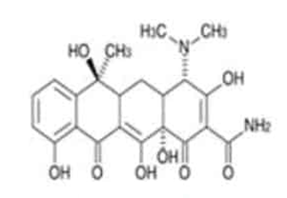
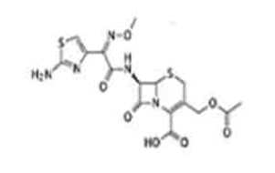
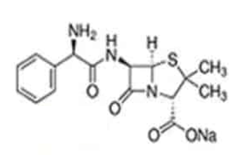

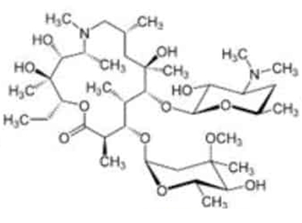
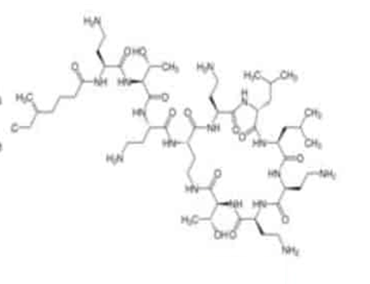

Exercice 2 :
On considère des antibiotiques appartenant à la famille des β-lactamines, possédant tous :
- un noyau β-lactame
- un cycle thiazolidine
Pour chaque structure de chaîne latérale suivante :
a) –CH₂–C₆H₅
b) –CH₂–O–C₆H₅
c) –CH(COOH)–C₄H₃S
d) –CH₂–C₆H₃–(OCH₃)₂
- Identifier la fonction chimique principale de la chaîne R
- Nommer la chaîne latérale
- Identifier l’antibiotique correspondant (nom précis)
- Citer une propriété liée à cette structure

Dr.Charifi Samia

